武汉大学计算机学院 本科生课程设计报告

HealthMate系统设计说明

专业: | 计算机弘毅班
课程: | 计算机综合项目实践
指导教师: | 谭小琼
团队名称: | token
团队成员: | 黎宇恒、周炜
学年学期: | 2025-2026学年第二学期

武汉大学计算机学院
2025年3月24日
目录
1 引言 4
1.1 编写目的 4
1.2 系统定位 4
1.3 设计目标 4
2 系统体系架构 5
2.1 总体架构设计 5
2.2 分层详细说明 5
2.3 体系架构核心特点 6
3 系统功能结构 7
3.1 功能层次结构 7
3.2 功能模块详细说明 7
4 系统核心用例与时序设计 10
4.1 核心用例选择与定义 10
4.2 核心用例时序图 10
4.3 时序图业务逻辑说明 10
5 复杂功能算法设计 12
5.1 自然语言健康数据解析与双轨存储算法 12
5.2 AI 建议生成与任务难度动态调整算法 14
6 面向对象类设计 18
6.1 类设计核心思路 18
6.2 核心类图设计 18
6.3 主要类职责详细说明 18
7 接口设计 20
7.1 接口设计原则 20
7.2 统一响应格式 20
7.3 核心接口清单 20
7.4 接口安全设计 24
8 数据库物理设计 26
8.1 数据库选型及理由 26
8.2 数据库表结构设计 26
8.3 主要索引设计 30
8.4 表间关系设计 31
8.5 物理建表 SQL 示例 32
9 UI 界面与交互设计 34
9.1 UI 设计核心原则 34
9.2 视觉规范 34
9.3 核心页面结构设计 34
9.4 关键交互设计 38

1 引言

1.1 编写目的
本文档基于相关需求规格说明书与项目选题报告，详细说明 HealthMate 健康伴侣系统的技术设计细节，明确开发标准与实现规范，为编码、测试、部署及答辩提供统一技术依据，保障团队开发一致性与高效性。

1.2 系统定位
面向亚健康人群、健身小白及职场上班族的非医疗级健康管理系统，聚焦“轻量化管理”与“个性化干预”，以大语言模型为核心，实现“数据记录 - AI 分析 - 任务干预 - 打卡反馈 - 趋势可视化”闭环，不提供医疗级诊断与建议，仅作为日常健康习惯培养辅助工具，满足课程工程化开发要求。

1.3 设计目标
- 降低录入门槛：支持自然语言与手动表单双模式录入，模糊描述可解析；
- 个性化建议生成：融合 LLM、RAG 与长期记忆，生成贴合用户的连续建议；
- 健康管理闭环：AI 建议自动转化为打卡任务，实现全流程管理；
- 数据可视化：多维度图表展示趋势，自动标注异常点；
- 安全与容错：建立风险词拦截、Prompt 约束、Mock 兜底等机制；
- 工程化落地：遵循前后端分离、容器化部署等标准，确保可开发、可测试、可部署。

2 系统体系架构

2.1 总体架构设计
采用前后端分离架构，按展示层、业务层、AI 服务层、数据存储层、基础设施层分层设计，各层通过标准化接口交互，兼顾落地性与扩展性。
系统整体架构流程图如下：
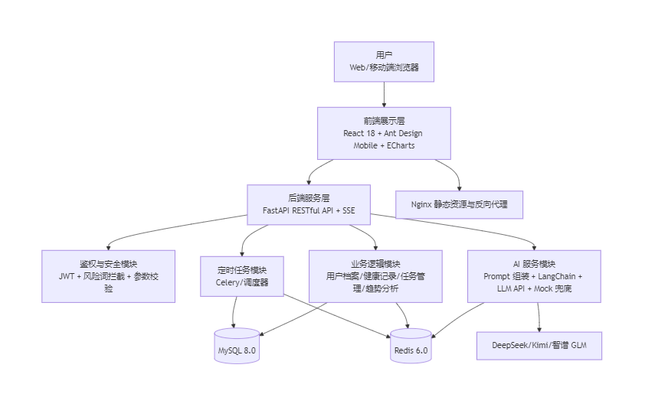

2.2 分层详细说明

2.2.1 前端展示层
核心技术栈：React 18 + Ant Design Mobile + ECharts 5+ + Axios + SSE；
核心职责：页面展示、表单校验、用户交互、可视化渲染、流式建议展示、响应式适配；
设计规范：组件化开发，仅通过 API 与后端交互。

2.2.2 后端服务层
核心技术栈：Python 3.10+ + FastAPI + Celery + SQLAlchemy；
核心职责：请求路由、参数校验、JWT 鉴权、业务编排、事务控制、异常处理、SSE 推送；
核心模块：鉴权安全、业务逻辑、定时任务。

2.2.3 AI 服务层
核心职责：模糊输入解析、Prompt 组装、个性化建议生成、任务结构化拆解、Mock 兜底、长期记忆管理（周总结压缩），与业务层解耦，支持大模型替换。

2.2.4 数据存储层
- MySQL 8.0：存储用户档案、健康记录等结构化、强一致性数据，支持事务与 JSON 字段；
- Redis 6.0：缓存预生成建议、周总结、JWT Token 等高频数据，提升响应速度，缓存命中率≥90%。

2.2.5 基础设施层
- Docker + Docker Compose：容器化编排，支持一键启停；
- Nginx：静态资源托管与反向代理；
- 云服务器：阿里云/腾讯云学生服务器（Ubuntu 20.04 LTS，1核2G+）。

2.3 体系架构核心特点
- 前后端分离，职责清晰，支持并行开发；
- AI 服务封装化，可灵活切换大模型；
- 双数据库协同，平衡性能与一致性；
- 定时任务独立，支撑长期连续性；
- 多层安全防护，控制 AI 医疗风险；
- 容器化部署，可移植性强。

3 系统功能结构

3.1 功能层次结构
按用户操作流程与后台能力划分为 6 大核心模块，核心子功能必须实现，优化子功能后续落地：
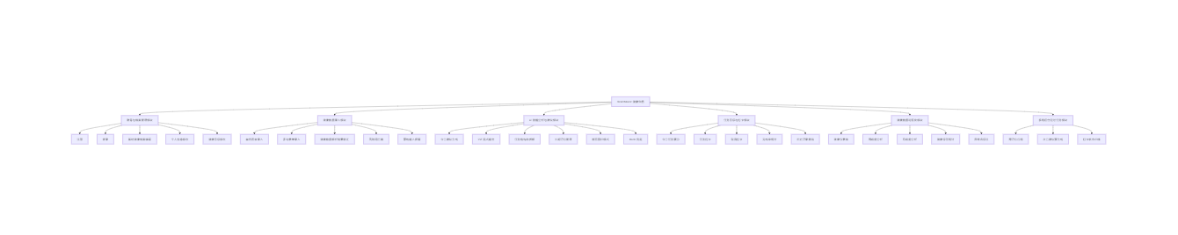

3.2 功能模块详细说明

3.2.1 账号与档案管理模块
核心子功能
- 注册/登录：账号密码校验，JWT Token 生成（有效期 2 小时）；
- 基础健康档案填写：新用户强制填写，含性别、身高、体重等核心信息；
- 健康目标修改：支持目标切换，同步更新目标版本。
优化子功能
- 个人信息修改：实时同步数据库；
- 密码修改：验证原密码，强制刷新 Token。

3.2.2 健康数据录入模块
核心子功能
- 自然语言录入：模糊描述解析为结构化数据；
- AI 解析结果修正：用户可手动调整解析数据；
- 风险词拦截：阻断高危医疗词汇输入；
- 原始输入保留：原样存储用户自然语言输入。

优化子功能
- 手动表单录入：精确数据填写；
- 语音录入：语音转文本后解析。

3.2.3 AI 智能分析与建议模块
核心功能（均需实现）：
- 今日建议生成：融合多源上下文，避免模板化；
- SSE 流式输出：打字机效果，支持断点续传；
- 任务结构化拆解：生成 1-3 个轻量化打卡任务；
- 长期记忆管理：周总结压缩（200 字内）；
- 断签回归模式：连续未记录时生成恢复性建议；
- 任务难度动态调整：基于昨日完成率适配难度与数量；
- Mock 兜底：大模型不可用时返回预置建议；
- 目标变更适配：忽略与新目标冲突的历史数据。

3.2.4 任务目标与打卡模块

核心子功能
- 今日任务展示：卡片式呈现任务与 AI 缘由；
- 任务打卡/取消：事务控制，实时更新状态；
- 完成率统计：日/周统计，支撑 AI 建议调整；
- 历史打卡查询：按日期筛选；
- 任务过期管控：超期不可打卡。

优化子功能
- 任务提醒：自定义提醒时间；
- 成就系统：连续打卡标识。

3.2.5 健康数据可视化模块

核心子功能
- 健康仪表盘：展示核心数据与趋势图；
- 周/月趋势分析：支持历史均值对比；
- 健康标签统计：饼图/词云展示；
- 异常点标注：红色标记异常数据；
- 交互查询：图表悬浮查看详情，支持缩放。

优化子功能
- 数据导出：Excel 格式导出；
- 仪表盘定制：自主选择展示模块。

3.2.6 系统后台定时任务模块
核心功能（均需实现）：
- 周记忆压缩：每周日凌晨生成周总结；
- 次日建议预生成：每日凌晨 4 点缓存建议；
- 打卡状态归档：每日凌晨 1 点归档前一日任务。

4 系统核心用例与时序设计

4.1 核心用例选择与定义
选择「获取 AI 今日健康建议并生成打卡任务」为核心用例，覆盖全业务链路与核心能力。
- 前置条件：用户登录鉴权、填写健康档案、系统服务正常；
- 后置条件：流式展示建议、任务存库、支持打卡操作。

4.2 核心用例时序图
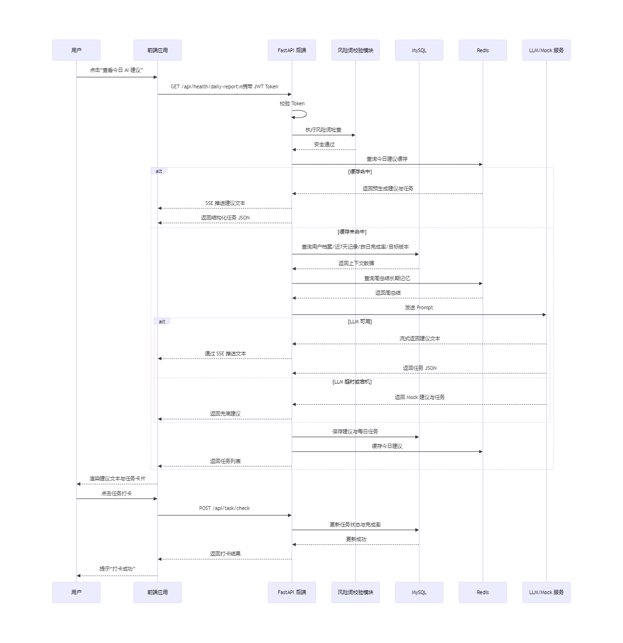

4.3 时序图业务逻辑说明
- 鉴权与安全校验前置，双重校验通过后进入流程；
- 缓存优先，提升响应速度，未命中则触发完整流程；
- 多源上下文组装 Prompt，确保建议个性化；
- SSE 流式输出，缓解等待焦虑；
- Mock 兜底保障可用性，超时 5 秒自动触发；
- 事务控制确保数据一致性；
- 打卡反馈数据支撑后续建议优化，形成闭环。

5 复杂功能算法设计

5.1 自然语言健康数据解析与双轨存储算法

5.1.1 设计目标
- 模糊解析自然语言输入，转化为结构化数据；
- 支持用户修正解析结果；
- 双轨存储原始输入与结构化数据；
- 高危词汇拦截，防控医疗风险。

5.1.2 算法流程图
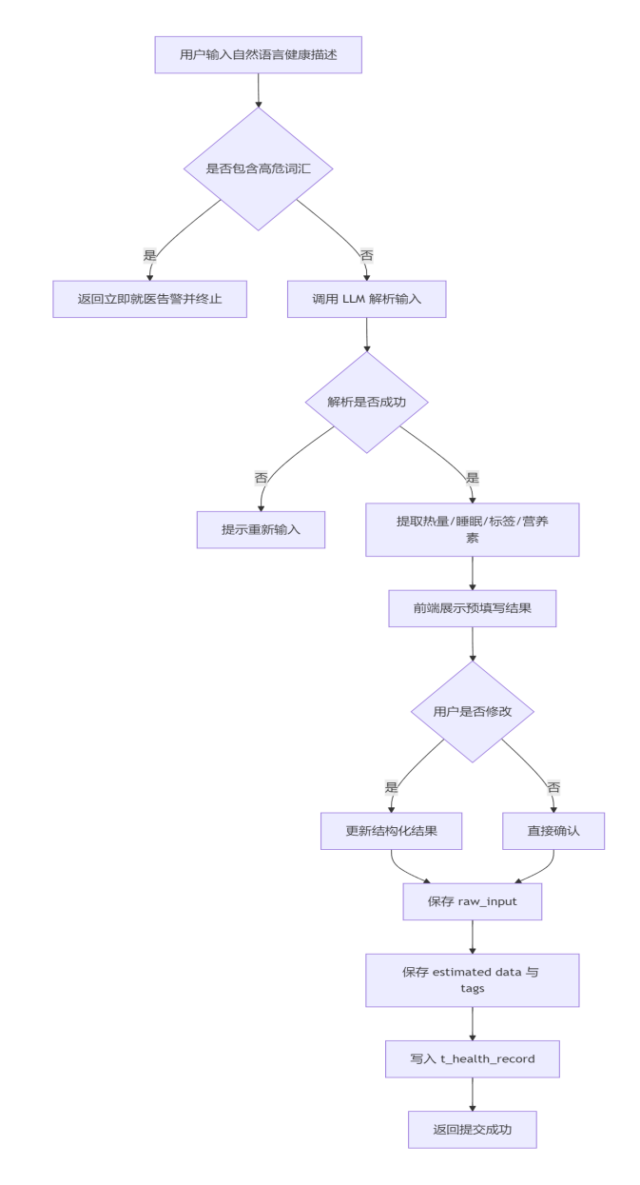

5.1.3 伪代码实现
Python
# 自然语言解析与风险校验
def parse_health_input(user_id: int, raw_input: str) -> dict:
high_risk_words = ["胸痛", "晕厥", "吐血"] # 高危词汇库
if any(word in raw_input for word in high_risk_words):
return {"code": -1, "message": "检测到高危症状，请立即就医", "data": None}
llm_response = call_llm_api({"user_input": raw_input}, timeout=3)
if not llm_response or llm_response.get("confidence") == "low":
return {"code": -2, "message": "无法识别健康数据，请重新输入", "data": None}
preview_data = {
"raw_input": raw_input,
"estimated_intake_kcal": llm_response.get("intake_kcal", 0),
"estimated_burn_kcal": llm_response.get("burn_kcal", 0),
"sleep_minutes": llm_response.get("sleep_minutes", 0),
"nutrition_details": llm_response.get("nutrition_details", {}),
"health_tags": llm_response.get("health_tags", []),
"confidence": llm_response.get("confidence", "medium")
}
return {"code": 0, "message": "解析成功", "data": preview_data}
# 确认并保存双轨记录
def confirm_and_save_health_record(user_id: int, preview_data: dict, user_modified_data: dict = None) -> dict:
final_data = preview_data.copy()
if user_modified_data:
for key, value in user_modified_data.items():
if key in final_data and value is not None:
final_data[key] = value
insert_data = {
"user_id": user_id,
"record_date": datetime.now().strftime("%Y-%m-%d"),
"raw_input": final_data.get("raw_input"),
"estimated_intake_kcal": final_data.get("estimated_intake_kcal"),
"estimated_burn_kcal": final_data.get("estimated_burn_kcal"),
"sleep_minutes": final_data.get("sleep_minutes"),
"nutrition_details": json.dumps(final_data.get("nutrition_details", {})),
"health_tags": json.dumps(final_data.get("health_tags", [])),
"confidence": final_data.get("confidence")
}
try:
with db_transaction():
db.session.execute(insert(t_health_record).values(**insert_data))
db.session.commit()
return {"code": 0, "message": "提交成功", "data": {"record_id": insert_data.get("record_id")}}
except Exception as e:
db.session.rollback()
return {"code": -3, "message": f"数据保存失败：{str(e)}", "data": None}

5.2 AI 建议生成与任务难度动态调整算法

5.2.1 设计目标
- 生成个性化、连续、安全的健康建议；
- 动态调整任务难度与数量；
- 支持断签回归模式；
- 实现建议到任务的自动拆解；
- 集成 Mock 兜底机制。

5.2.2 算法流程图
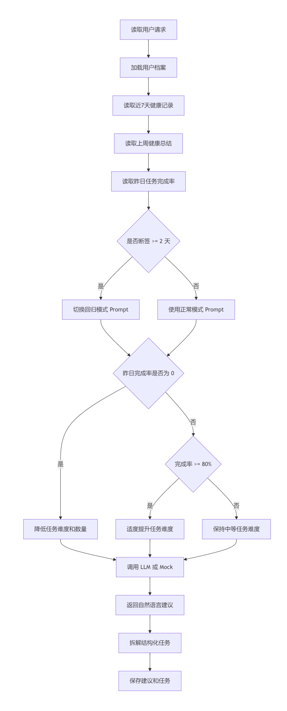

5.2.3 伪代码实现
Python
# 判断断签≥2天
def is_missing_record_ge2_days(user_id: int) -> bool:
today = datetime.now().strftime("%Y-%m-%d")
yesterday = (datetime.now() - timedelta(days=1)).strftime("%Y-%m-%d")
record_count = db.session.query(t_health_record).filter(
t_health_record.user_id == user_id,
t_health_record.record_date.in_([today, yesterday])
).count()
return record_count == 0
# 核心生成函数
def generate_daily_advice(user_id: int) -> dict:
# 读取上下文数据
user_profile = db.session.query(t_user).filter(t_user.user_id == user_id).first().to_dict()
recent_records = db.session.query(t_health_record).filter(
t_user.user_id == user_id,
t_health_record.record_date >= (datetime.now() - timedelta(days=7)).strftime("%Y-%m-%d")
).all()
weekly_summary = redis_client.get(f"weekly_summary_{user_id}") or ""
yesterday_tasks = db.session.query(t_daily_task).filter(
t_daily_task.user_id == user_id,
t_daily_task.task_date == (datetime.now() - timedelta(days=1)).strftime("%Y-%m-%d")
).all()
# 计算完成率
yesterday_completion_rate = 1.0 if len(yesterday_tasks) == 0 else sum(1 for t in yesterday_tasks if t.status == 1) / len(yesterday_tasks)
# 模式与难度设置
if is_missing_record_ge2_days(user_id):
mode_prompt = "回归模式：生成轻量恢复性建议，不追究未完成项"
else:
mode_prompt = "正常模式：结合近期数据与完成情况生成建议"
if yesterday_completion_rate == 0.0:
task_difficulty, task_count = "低", 1
difficulty_prompt = f"1个极轻量任务，增加情绪安慰"
elif yesterday_completion_rate >= 0.8:
task_difficulty, task_count = "高", 3
difficulty_prompt = f"3个有挑战性任务，提升健康要求"
else:
task_difficulty, task_count = "中", 2
difficulty_prompt = f"2个适中任务，保持当前要求"
# 组装 Prompt
system_constraint = "非医疗级建议，禁止诊断与处方药推荐，任务需含task_content与ai_reason"
context_prompt = f"用户档案：{json.dumps(user_profile)}；近7天记录：{[r.to_dict() for r in recent_records]}；上周总结：{weekly_summary}；昨日完成率：{yesterday_completion_rate*100}%"
final_prompt = f"{system_constraint}\n{context_prompt}\n{mode_prompt}\n{difficulty_prompt}\n输出：200字内建议+JSON任务数组"
# 调用 LLM/Mock
USE_MOCK_AI = os.getenv("USE_MOCK_AI") == "True"
if USE_MOCK_AI:
advice_text = "今日建议规律作息、多喝水、适度运动"
mock_tasks = [{"task_content": "23:30前入睡", "ai_reason": "规律作息是健康基础"}][:task_count]
task_list = mock_tasks
else:
llm_response = call_llm_api(prompt=final_prompt, timeout=5, response_format="text+json")
if not llm_response:
advice_text = "通用建议：饮食均衡、适度运动、充足睡眠"
task_list = [{"task_content": "保证7小时睡眠", "ai_reason": "充足睡眠至关重要"}]
else:
advice_text = llm_response.split("\n")[0]
task_list = json.loads(llm_response.split("\n")[1])
# 保存与缓存
try:
with db_transaction():
for task in task_list:
db.session.execute(insert(t_daily_task).values(
user_id=user_id,
task_date=datetime.now().strftime("%Y-%m-%d"),
task_content=task.get("task_content"),
status=0,
ai_reason=task.get("ai_reason")
))
db.session.commit()
except Exception as e:
db.session.rollback()
return {"code": -1, "message": f"保存失败：{str(e)}", "data": None}
redis_client.set(f"daily_advice_{user_id}_{datetime.now().strftime('%Y-%m-%d')}",
json.dumps({"advice_text": advice_text, "task_list": task_list}), ex=86400)
return {"code": 0, "message": "生成成功", "data": {"advice_text": advice_text, "task_list": task_list}}

6 面向对象类设计

6.1 类设计核心思路
- 实体类与服务类分离：实体类封装数据，服务类实现业务逻辑；
- 服务类模块化：按功能划分，职责单一；
- 依赖注入与接口化：降低耦合，支持扩展；
- 贴合数据库表结构：通过 ORM 映射，简化开发。

6.2 核心类图设计
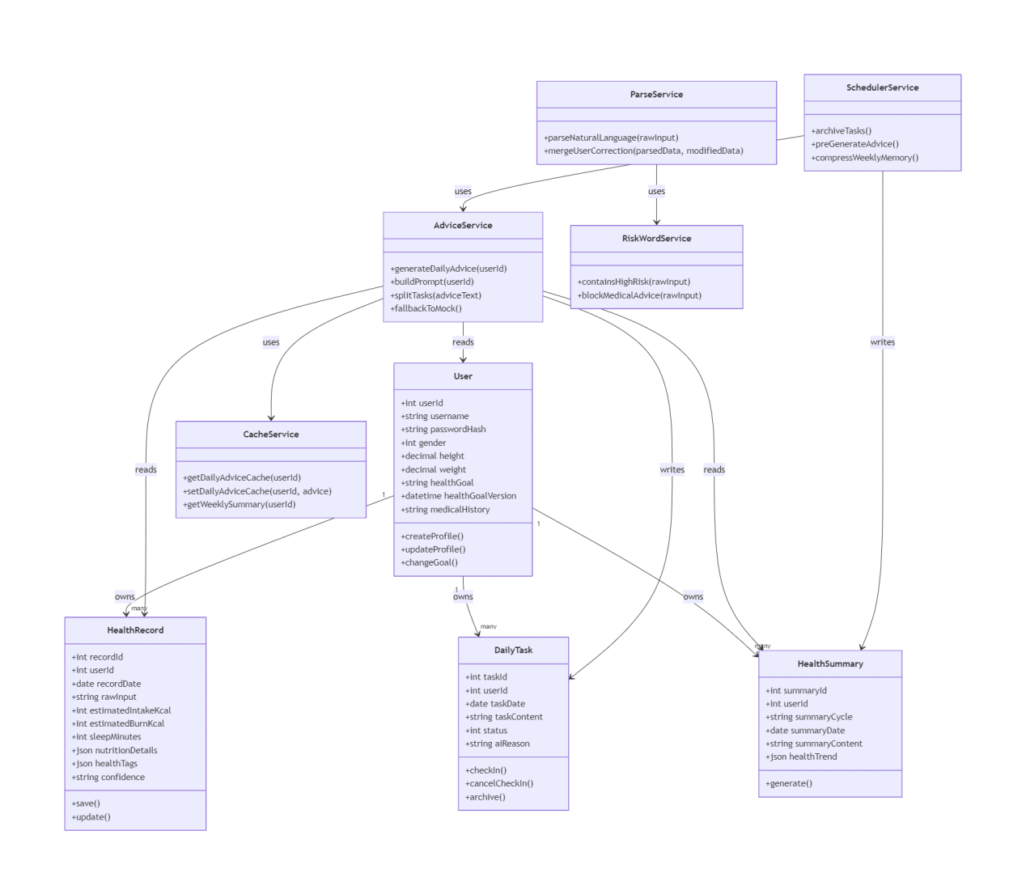

6.3 主要类职责详细说明

6.3.1 实体类

User（用户类）
- 核心职责：封装用户身份信息与健康档案，提供档案创建、更新、目标修改方法。

HealthRecord（健康记录类）
- 核心职责：封装健康数据，实现双轨存储，提供保存、更新方法。
DailyTask（每日任务类）
- 核心职责：封装打卡任务，提供打卡、取消打卡、归档方法。
HealthSummary（健康总结类）
- 核心职责：封装健康总结数据，提供生成、保存方法。

6.3.2 服务类
AdviceService（建议服务类）
- 核心职责：生成 AI 建议、组装 Prompt、拆解任务、Mock 兜底。
ParseService（解析服务类）
- 核心职责：解析自然语言输入、合并用户修改数据。

RiskWordService（风险词服务类）
- 核心职责：检测高危词汇、拦截医疗相关输入、更新词汇库。

CacheService（缓存服务类）
- 核心职责：管理 Redis 缓存，提供增删查操作。

SchedulerService（调度服务类）
- 核心职责：调度定时任务，实现周总结压缩、建议预生成、任务归档。

7 接口设计

7.1 接口设计原则
- 遵循 RESTful 风格，HTTP 方法对应操作类型，地址命名规范；
- 统一 JSON 数据交换格式；
- 强制 JWT 鉴权（除注册/登录）；
- 统一响应格式，包含状态码、提示信息、业务数据；
- 前后端双重参数校验；
- 中文错误提示；
- 关键接口实现幂等性。

7.2 统一响应格式

7.2.1 成功响应
JSON
{
"code": 0,
"message": "操作成功",
"data": {
"key1": "value1",
"key2": "value2"
}
}

7.2.2 失败响应
JSON
{
"code": -1,
"message": "用户名已被占用",
"data": null
}

7.3 核心接口清单

7.3.1 用户管理接口
接口地址 | 请求方法 | 是否鉴权 | 请求参数 | 响应数据 | 接口说明
/api/user/register | POST | 否 | {"username": "string", "password": "string", "confirmPassword": "string"} | {"code":0,"message":"注册成功","data":{"userId":1,"username":"xxx"}} | 用户注册，密码加密存储
/api/user/login | POST | 否 | {"username": "string", "password": "string"} | {"code":0,"message":"登录成功","data":{"token":"xxx","userId":1,"username":"xxx"}} | 生成 JWT Token
/api/user/profile/create | POST | 是 | {"gender": 0/1, "height": 175.0, "weight": 65.0, "healthGoal": "减脂", "medicalHistory": "无"} | {"code":0,"message":"档案创建成功","data":null} | 新用户强制完成
/api/user/profile/update | PUT | 是 | {"height": 175.0, "weight": 64.0, "medicalHistory": "无"} | {"code":0,"message":"档案更新成功","data":null} | 支持部分字段修改
/api/user/goal/change | PUT | 是 | {"newGoal": "增肌"} | {"code":0,"message":"目标修改成功","data":null} | 同步更新目标版本

7.3.2 健康记录接口
接口地址 | 请求方法 | 是否鉴权 | 请求参数 | 响应数据 | 接口说明
/api/health/record/natural | POST | 是 | {"rawInput": "跑了40分钟，吃了一个苹果"} | {"code":0,"message":"解析成功","data":{"previewData":{...}}} | 自然语言录入解析
/api/health/record/confirm | POST | 是 | {"previewData": {...}, "userModifiedData": {...}} | {"code":0,"message":"提交成功","data":{"recordId":1}} | 确认并保存双轨数据
/api/health/record/manual | POST | 是 | {"intakeKcal": 500, "burnKcal": 300, "sleepMinutes": 420, "healthTags": ["有氧"]} | {"code":0,"message":"提交成功","data":{"recordId":1}} | 手动表单录入
/api/health/record/recent | GET | 是 | query：days=7 | {"code":0,"message":"查询成功","data":{"records":[...]}} | 查询近期记录

7.3.3 AI 建议与任务接口
接口地址 | 请求方法 | 是否鉴权 | 请求参数 | 响应数据 | 接口说明
/api/health/daily-report | GET | 是 | 无 | SSE 流式响应 | 获取今日 AI 建议
/api/task/check | POST | 是 | {"taskId": 1, "status": 1/0} | {"code":0,"message":"打卡成功","data":null} | 任务打卡/取消
/api/task/today | GET | 是 | 无 | {"code":0,"message":"查询成功","data":{"tasks":[...]}} | 查询今日任务
/api/task/history | GET | 是 | query：date=2026-03-24 | {"code":0,"message":"查询成功","data":{"tasks":[...]}} | 查询历史打卡记录

7.3.4 数据可视化接口
接口地址 | 请求方法 | 是否鉴权 | 请求参数 | 响应数据 | 接口说明
/api/visual/dashboard | GET | 是 | 无 | {"code":0,"message":"查询成功","data":{"completionRate":0.8,...}} | 获取健康仪表盘数据
/api/visual/trend | GET | 是 | query：type=week/month，indicator=sleep/kcal | {"code":0,"message":"查询成功","data":{"trendData":[...]}} | 获取周/月趋势数据
/api/visual/tags | GET | 是 | query：days=7 | {"code":0,"message":"查询成功","data":{"tags":{"有氧":3}}} | 获取健康标签统计

7.4 接口安全设计

7.4.1 JWT 鉴权防护
- Token 有效期 2 小时，密钥后端存储，修改密码/登出时失效 Token。

7.4.2 输入参数校验
- 前端即时校验，后端 Pydantic 严格校验，自然语言输入额外拦截高危词汇。

7.4.3 接口幂等性
- 健康记录：用户ID+日期唯一索引，重复提交更新原有记录；
- 任务打卡：校验当前状态，避免重复操作；
- 核心接口添加 requestId 缓存。

7.4.4 数据脱敏与访问控制
- 隐藏敏感信息，校验用户ID与资源归属一致性，接口限流（每分钟10次）。

7.4.5 异常处理与日志记录
- 全局异常处理，返回统一错误提示；
- 记录请求参数、响应结果、异常详情，便于排查。

8 数据库物理设计

8.1 数据库选型及理由

8.1.1 主数据库：MySQL 8.0
理由：开源稳定，支持事务、JSON 字段，与 SQLAlchemy 兼容，适配结构化数据存储。

8.1.2 缓存数据库：Redis 6.0
理由：高性能，支持多种数据结构与过期时间，适配高频数据缓存。

8.2 数据库表结构设计

8.2.1 用户表（t_user）
字段名 | 字段类型 | 长度 | 是否主键 | 是否非空 | 默认值 | 备注
user_id | INT | 11 | 是 | 是 | AUTO_INCREMENT | 用户唯一标识
username | VARCHAR | 50 | 否 | 是 | 无 | 登录用户名，唯一
password_hash | VARCHAR | 255 | 否 | 是 | 无 | 密码 bcrypt 哈希
gender | TINYINT | 1 | 否 | 是 | 无 | 0：女，1：男
height | DECIMAL | 5,2 | 否 | 是 | 无 | 身高（cm）
weight | DECIMAL | 5,2 | 否 | 是 | 无 | 体重（kg）
health_goal | VARCHAR | 20 | 否 | 是 | 无 | 健康目标
health_goal_version | DATETIME | 无 | 否 | 是 | CURRENT_TIMESTAMP | 目标最后修改时间
medical_history | TEXT | 无 | 否 | 否 | 无 | 伤病史/过敏史
created_at | DATETIME | 无 | 否 | 是 | CURRENT_TIMESTAMP | 创建时间
updated_at | DATETIME | 无 | 否 | 是 | CURRENT_TIMESTAMP ON UPDATE CURRENT_TIMESTAMP | 更新时间
索引：idx_username（username 唯一索引）。

8.2.2 健康记录表（t_health_record）
字段名 | 字段类型 | 长度 | 是否主键 | 是否非空 | 默认值 | 备注
record_id | INT | 11 | 是 | 是 | AUTO_INCREMENT | 记录唯一标识
user_id | INT | 11 | 否 | 是 | 无 | 关联用户ID，外键
record_date | DATE | 无 | 否 | 是 | CURRENT_DATE | 记录日期
raw_input | TEXT | 无 | 否 | 是 | 无 | 原始输入
estimated_intake_kcal | INT | 11 | 否 | 是 | 0 | 摄入热量（大卡）
estimated_burn_kcal | INT | 11 | 否 | 是 | 0 | 消耗热量（大卡）
sleep_minutes | INT | 11 | 否 | 是 | 0 | 睡眠时长（分钟）
nutrition_details | JSON | 无 | 否 | 否 | NULL | 营养素详情
health_tags | JSON | 无 | 否 | 否 | NULL | 健康标签
confidence | VARCHAR | 20 | 否 | 是 | "medium" | 解析置信度
updated_at | DATETIME | 无 | 否 | 是 | CURRENT_TIMESTAMP ON UPDATE CURRENT_TIMESTAMP | 更新时间
索引：idx_user_date（user_id+record_date）、idx_record_date（record_date）。

8.2.3 每日任务表（t_daily_task）
字段名 | 字段类型 | 长度 | 是否主键 | 是否非空 | 默认值 | 备注
task_id | INT | 11 | 是 | 是 | AUTO_INCREMENT | 任务唯一标识
user_id | INT | 11 | 否 | 是 | 无 | 关联用户ID，外键
task_date | DATE | 无 | 否 | 是 | CURRENT_DATE | 任务日期
task_content | VARCHAR | 255 | 否 | 是 | 无 | 任务内容
status | TINYINT | 1 | 否 | 是 | 0 | 0：未完成，1：已完成，2：已归档
ai_reason | VARCHAR | 255 | 否 | 是 | 无 | AI 生成缘由
created_at | DATETIME | 无 | 否 | 是 | CURRENT_TIMESTAMP | 创建时间
updated_at | DATETIME | 无 | 否 | 是 | CURRENT_TIMESTAMP ON UPDATE CURRENT_TIMESTAMP | 更新时间
索引：idx_user_task_date（user_id+task_date+status）、idx_task_date（task_date）。

8.2.4 健康总结表（t_health_summary）
字段名 | 字段类型 | 长度 | 是否主键 | 是否非空 | 默认值 | 备注
summary_id | INT | 11 | 是 | 是 | AUTO_INCREMENT | 总结唯一标识
user_id | INT | 11 | 否 | 是 | 无 | 关联用户ID，外键
summary_cycle | VARCHAR | 10 | 否 | 是 | 无 | 总结周期：week/month
summary_date | DATE | 无 | 否 | 是 | 无 | 周期结束日期
summary_content | TEXT | 无 | 否 | 是 | 无 | 总结内容（200字内）
health_trend | JSON | 无 | 否 | 否 | NULL | 健康趋势标签
created_at | DATETIME | 无 | 否 | 是 | CURRENT_TIMESTAMP | 生成时间
索引：idx_user_cycle_date（user_id+summary_cycle+summary_date）。

8.3 主要索引设计
- t_user：idx_username（唯一索引）；
- t_health_record：idx_user_date（联合索引）、idx_record_date（普通索引）；
- t_daily_task：idx_user_task_date（联合索引）、idx_task_date（普通索引）；
- t_health_summary：idx_user_cycle_date（联合索引）。

8.4 表间关系设计
- t_user 与 t_health_record：1:N，级联删除/更新；
- t_user 与 t_daily_task：1:N，级联删除/更新；
- t_user 与 t_health_summary：1:N，级联删除/更新。

8.5 物理建表 SQL 示例
SQL
-- 用户表
CREATE TABLE IF NOT EXISTS t_user (
user_id INT(11) NOT NULL AUTO_INCREMENT COMMENT '用户唯一标识',
username VARCHAR(50) NOT NULL COMMENT '登录用户名，唯一',
password_hash VARCHAR(255) NOT NULL COMMENT '密码bcrypt加盐哈希',
gender TINYINT(1) NOT NULL COMMENT '0：女，1：男',
height DECIMAL(5,2) NOT NULL COMMENT '身高（cm）',
weight DECIMAL(5,2) NOT NULL COMMENT '体重（kg）',
health_goal VARCHAR(20) NOT NULL COMMENT '健康目标',
health_goal_version DATETIME NOT NULL DEFAULT CURRENT_TIMESTAMP COMMENT '目标最后修改时间',
medical_history TEXT COMMENT '伤病史/过敏史',
created_at DATETIME NOT NULL DEFAULT CURRENT_TIMESTAMP COMMENT '创建时间',
updated_at DATETIME NOT NULL DEFAULT CURRENT_TIMESTAMP ON UPDATE CURRENT_TIMESTAMP COMMENT '更新时间',
PRIMARY KEY (user_id),
UNIQUE KEY idx_username (username)
) ENGINE=InnoDB DEFAULT CHARSET=utf8mb4 COMMENT='用户表';
-- 健康记录表
CREATE TABLE IF NOT EXISTS t_health_record (
record_id INT(11) NOT NULL AUTO_INCREMENT COMMENT '记录唯一标识',
user_id INT(11) NOT NULL COMMENT '关联用户ID',
record_date DATE NOT NULL DEFAULT CURRENT_DATE COMMENT '记录日期',
raw_input TEXT NOT NULL COMMENT '原始输入',
estimated_intake_kcal INT(11) NOT NULL DEFAULT 0 COMMENT '摄入热量',
estimated_burn_kcal INT(11) NOT NULL DEFAULT 0 COMMENT '消耗热量',
sleep_minutes INT(11) NOT NULL DEFAULT 0 COMMENT '睡眠时长（分钟）',
nutrition_details JSON COMMENT '营养素详情',
health_tags JSON COMMENT '健康标签',
confidence VARCHAR(20) NOT NULL DEFAULT 'medium' COMMENT '解析置信度',
updated_at DATETIME NOT NULL DEFAULT CURRENT_TIMESTAMP ON UPDATE CURRENT_TIMESTAMP COMMENT '更新时间',
PRIMARY KEY (record_id),
KEY idx_user_date (user_id, record_date),
KEY idx_record_date (record_date),
CONSTRAINT fk_health_record_user FOREIGN KEY (user_id) REFERENCES t_user (user_id) ON DELETE CASCADE ON UPDATE CASCADE
) ENGINE=InnoDB DEFAULT CHARSET=utf8mb4 COMMENT='健康记录表';
-- 每日任务表
CREATE TABLE IF NOT EXISTS t_daily_task (
task_id INT(11) NOT NULL AUTO_INCREMENT COMMENT '任务唯一标识',
user_id INT(11) NOT NULL COMMENT '关联用户ID',
task_date DATE NOT NULL DEFAULT CURRENT_DATE COMMENT '任务日期',
task_content VARCHAR(255) NOT NULL COMMENT '任务内容',
status TINYINT(1) NOT NULL DEFAULT 0 COMMENT '0未完成，1已完成，2已归档',
ai_reason VARCHAR(255) NOT NULL COMMENT 'AI生成缘由',
created_at DATETIME NOT NULL DEFAULT CURRENT_TIMESTAMP COMMENT '创建时间',
updated_at DATETIME NOT NULL DEFAULT CURRENT_TIMESTAMP ON UPDATE CURRENT_TIMESTAMP COMMENT '更新时间',
PRIMARY KEY (task_id),
KEY idx_user_task_date (user_id, task_date, status),
KEY idx_task_date (task_date),
CONSTRAINT fk_daily_task_user FOREIGN KEY (user_id) REFERENCES t_user (user_id) ON DELETE CASCADE ON UPDATE CASCADE
) ENGINE=InnoDB DEFAULT CHARSET=utf8mb4 COMMENT='每日任务表';
-- 健康总结表
CREATE TABLE IF NOT EXISTS t_health_summary (
summary_id INT(11) NOT NULL AUTO_INCREMENT COMMENT '总结唯一标识',
user_id INT(11) NOT NULL COMMENT '关联用户ID',
summary_cycle VARCHAR(10) NOT NULL COMMENT '总结周期',
summary_date DATE NOT NULL COMMENT '周期结束日期',
summary_content TEXT NOT NULL COMMENT '总结内容',
health_trend JSON COMMENT '健康趋势标签',
created_at DATETIME NOT NULL DEFAULT CURRENT_TIMESTAMP COMMENT '生成时间',
PRIMARY KEY (summary_id),
KEY idx_user_cycle_date (user_id, summary_cycle, summary_date),
CONSTRAINT fk_health_summary_user FOREIGN KEY (user_id) REFERENCES t_user (user_id) ON DELETE CASCADE ON UPDATE CASCADE
) ENGINE=InnoDB DEFAULT CHARSET=utf8mb4 COMMENT='健康总结表';

9 UI 界面与交互设计

9.1 UI 设计核心原则
- 现代简约，轻医美视觉；
- 低饱和蓝绿色为主色调，突出健康、专业调性；
- 卡片式布局，强化信息层级；
- 核心操作路径最短化。

9.2 视觉规范
- 主色：#409EFF；辅助色：#67C23A；警告色：#F56C6C；
- 背景色：白色、浅灰色、浅蓝绿色渐变；
- 圆角：16px 左右；阴影：轻阴影。

9.3 核心页面结构设计

9.3.1 注册/登录页
- 居中布局，简洁表单，含账号、密码输入框，支持显示/隐藏密码；
- 注册页含密码强度提示，页底提供切换入口。
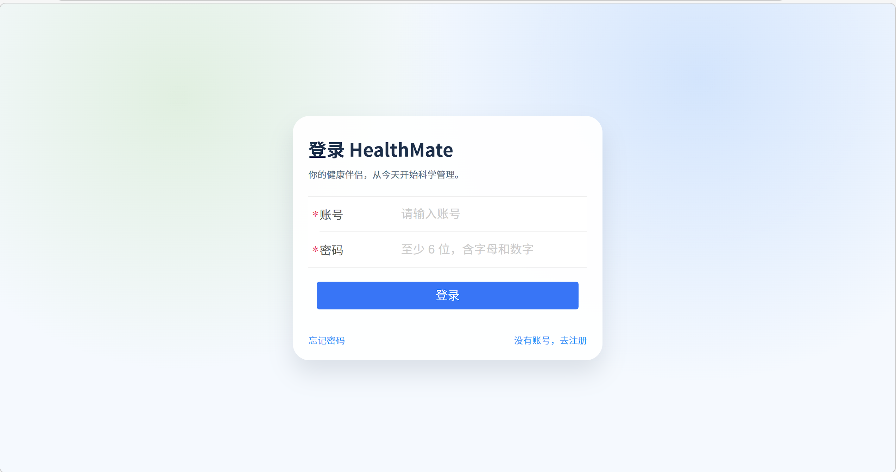
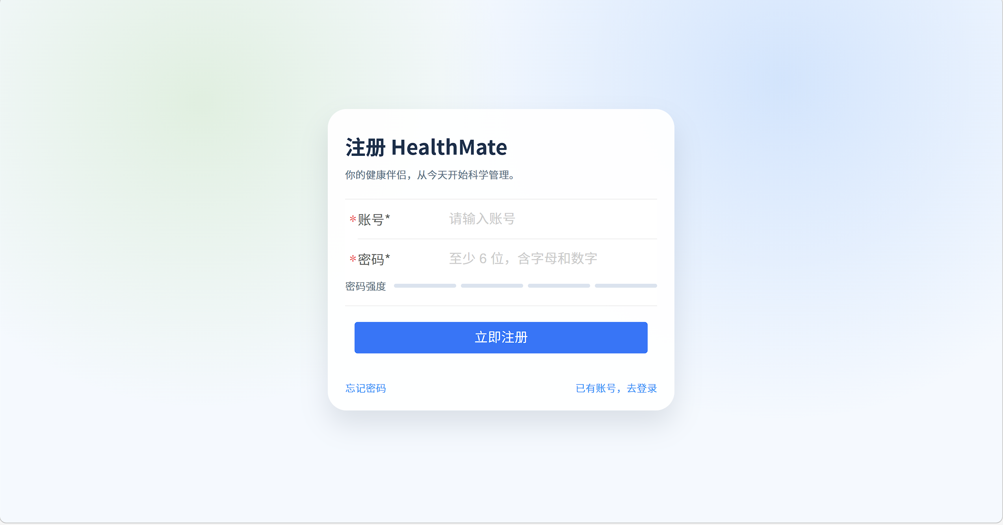

9.3.2 基础健康档案填写页
- 单栏表单，必填项：性别、身高、体重、健康目标；
- 伤病史/过敏史用多行文本框。
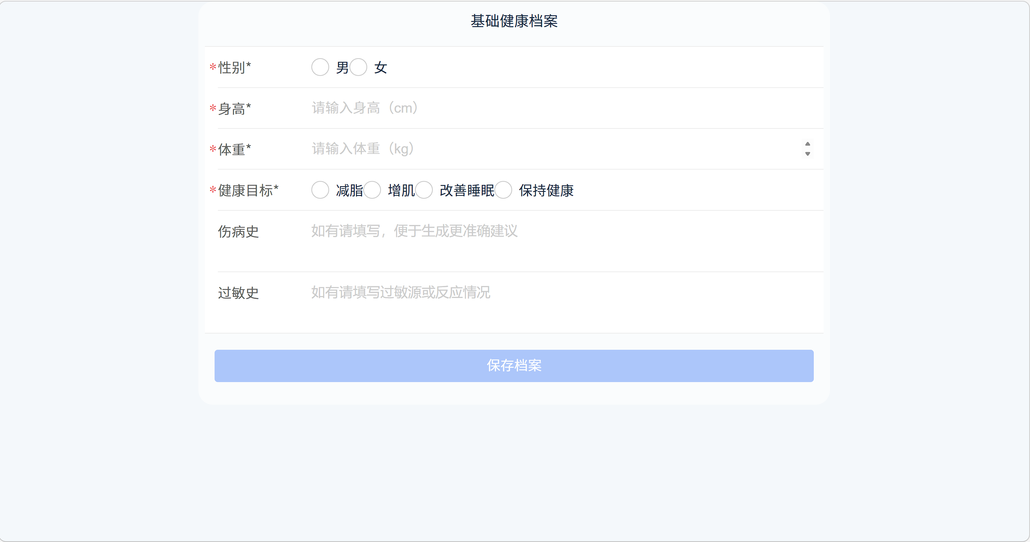

9.3.3 首页健康仪表盘
- 顶部：用户信息与当前目标；
- 核心区域：今日任务完成率环形图、近7天睡眠/热量趋势图；
- 底部固定导航：首页、录入、建议、个人中心。
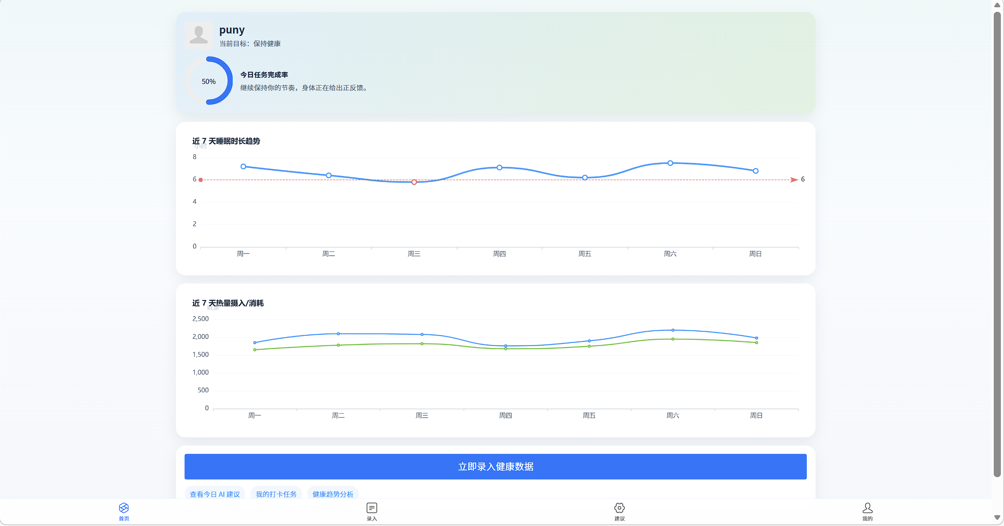

9.3.4 健康数据录入页
- 标签切换自然语言/手动录入；
- 自然语言录入用大文本框，解析结果卡片式展示，支持修正；
- 高危词汇输入弹窗告警，禁用提交。
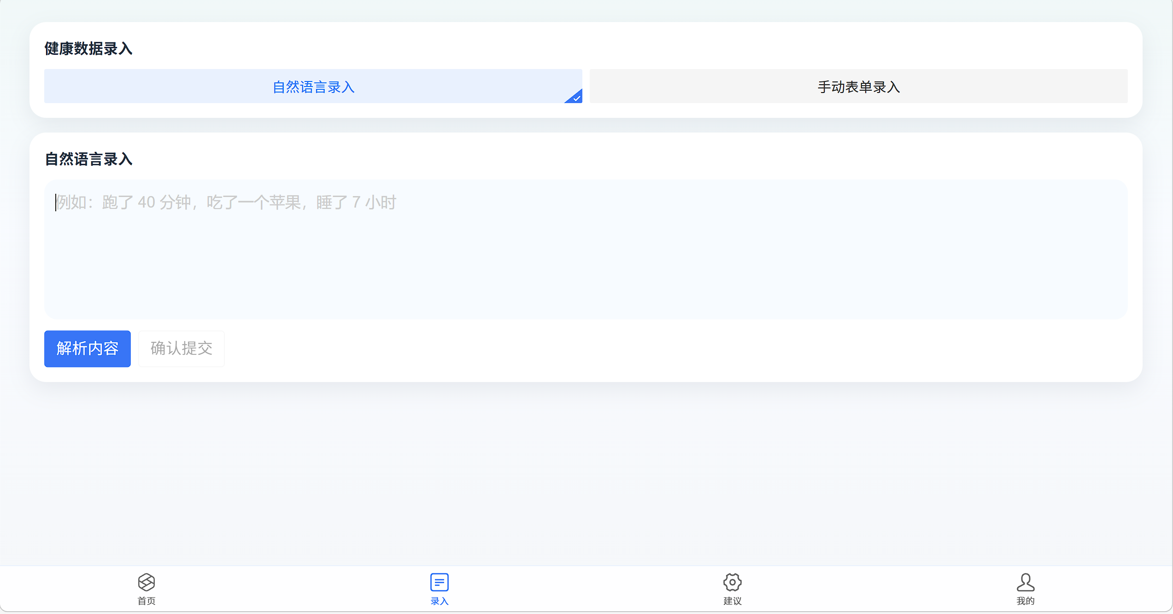

9.3.5 AI 健康建议页
- 主区域：SSE 流式输出建议文本；
- 下方：1-3 个任务卡片，含 AI 缘由与打卡按钮；
- 页底：返回首页与历史建议入口。
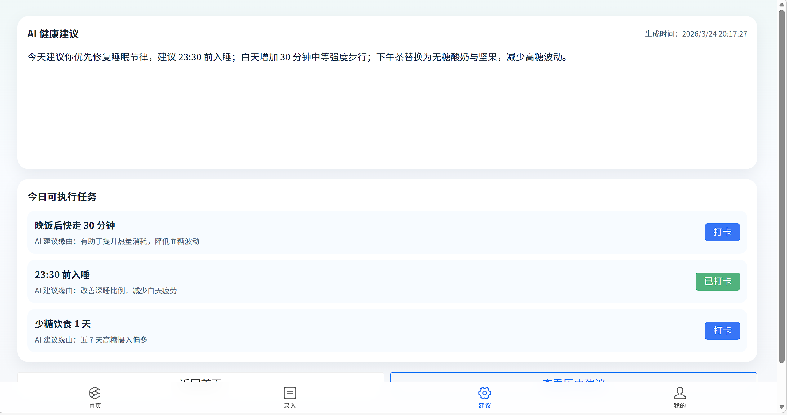

9.3.6 任务打卡页
- 顶部支持“今日/本周/历史”筛选；
- 卡片区分待办/已完成任务，底部显示完成率与评价。
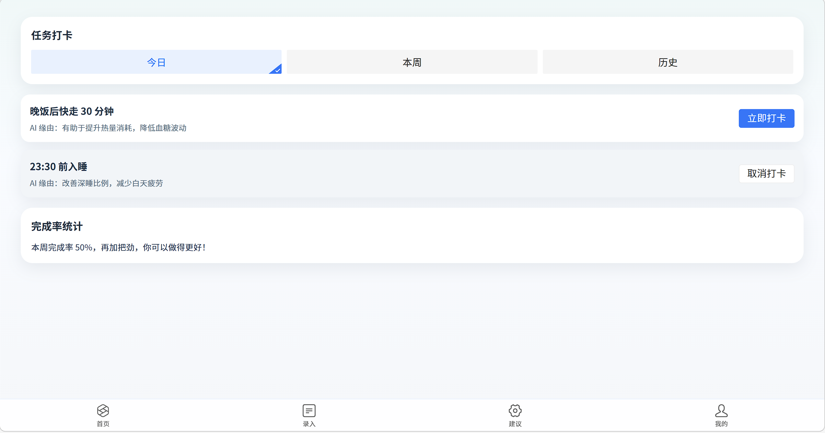

9.3.7 健康数据可视化趋势页
- 顶部：周/月维度切换与日期筛选；
- 左侧：趋势折线图；右侧：标签饼图/词云；
- 提供数据导出入口。
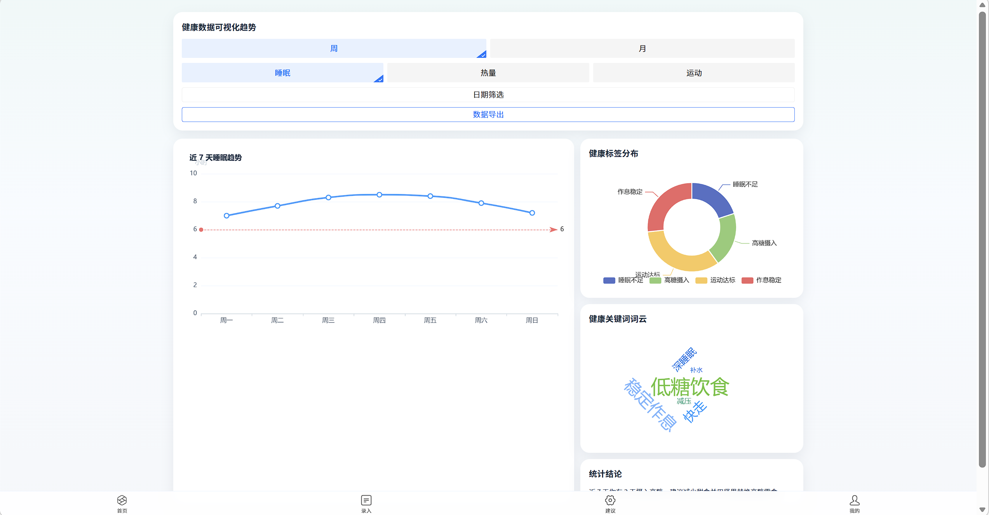

9.3.8 个人中心页
- 顶部：用户画像与当前目标；
- 中部：修改目标、编辑信息等入口；
- 底部：免责声明。
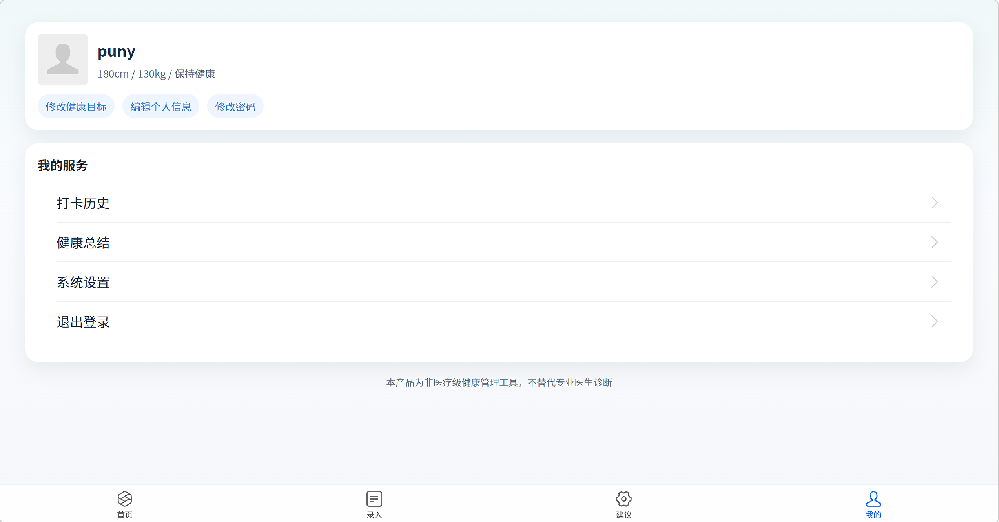

9.4 关键交互设计
- 表单即时校验，中文错误提示；
- AI 建议流式输出显示加载状态，网络中断支持断点续传；
- 打卡按钮点击后即时动效反馈；
- 折线图悬浮查看数值，异常点标红；
- 高危词汇输入立即阻断流程。

